ESTUDO PRELIMINAR DO ENTORNO DO TERMINAL URBANO DE PATO BRANCO
Projeto arquitetónico, Urbanístico e paisagístico.

Obra: Entorno do terminal Urbano
Área de intervenção: 8.150,00 m²
Terreno: Imóvel Urbano Lote 01 e 02 da quadra 1227 - matriculadas: 38.735 - 39.237
Local: Rua Pedro Ramires de Melo, Rua Caramuru e Rua Arariboia , Bairro Centro - Pato Branco - PR.

Sumário
1 GENERALIDADES 1
2 JUSTIFICATIVA 1
3 PROGRAMA E USOS 3
4 DIRETRIZES DE PROJETO 6
5 PAVIMENTAÇÕES 11
6 CONSIDERAÇÕES FINAIS 13

Lista de imagens
Imagem 1 : localização do empreendimento. 1
Imagem 2 : Área de intervenção do projeto. 2
Imagem 3 : Área de calçada antigo. 3
Imagem 4 : Área de Implantação do terminal 3
Imagem 5 : Praça de Fronte a Prefeitura Municipal 4
Imagem 6 : Ruas do entorno 4
Imagem 7 : Via exclusiva para ônibus 6
Imagem 8 : Rua Caramuru 7
Imagem 9 : Rua Pedro Ramires de Melo 7
Imagem 10 : Rua Arariboia 8
Imagem 11 : Calçada da Rua Arariboia 9
Imagem 12 : Praça de Fronte a Prefeitura Municipal redimensionada 9
Imagem 13 : Esquema da paginação 11
Imagem 14 : esquema de assentamento 12

GENERALIDADES
Este memorial justificativo tem por objetivo elucidar as escolhas como: a necessidade de da intervenção do entorno do novo terminal urbano de Pato Branco, tendo em vista o apuramento do local,e suas intervenções .
Manifestar a concepção das necessidades e entendimentos dos variados setores e usos pretendidos para a obra.
Por fim, o esclarecimento das decisões de apropriação do entorno do novo terminal Urbano e diretrizes de projeto.

JUSTIFICATIVA

Com a evolução da demanda de transporte público, em Pato Branco a infraestrutura para atender se tornou inadequado. A partir deste entendimento foi construido um novo terminal urbano para Pato Branco, o local onde foi contraído a obra, é na quadra 1227 lote 02 ao lado da prefeitura municipal, sendo atendida pelas Ruas Caramuru, Rua Pedro Ramires de Melo, e Rua Arariboia.
Um ponto determinante é a localização do espaço atual, que por se situar em uma região predominantemente de uso misto (residencial e comercial), com vias ao seu redor de grande tráfego para a cidade, pelo fato que possuem hierarquia viária de ligações da cidade, nos sentidos norte, sul, leste e oeste.
A imagem a seguir demonstra a localização na cidade da nova obra do terminal:

Imagem 1: localização do empreendimento.
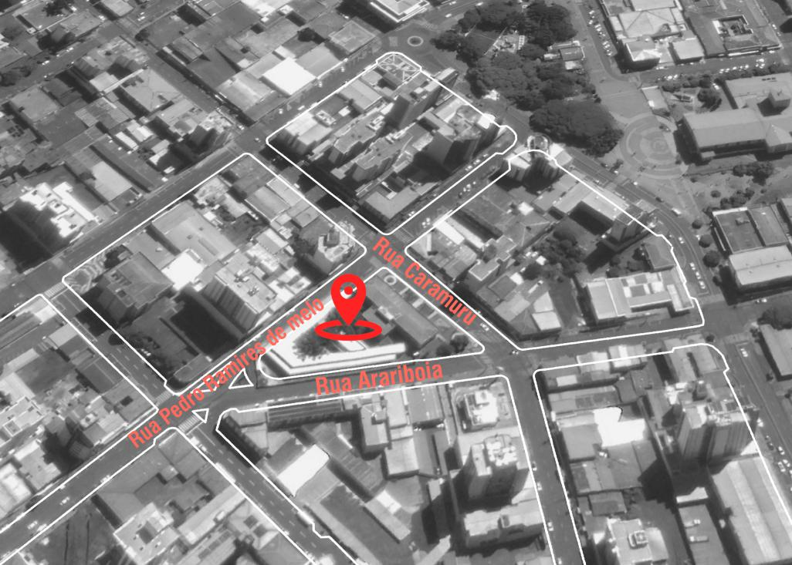
Fonte: Feito pelo autor
Tendo em vista a imagem 01, com base nas necessidades do edifício e seu uso, foi determinado uma área de intervenção, visando a otimização das vias para atender os veículos de transporte para o novo terminal, a imagem a seguir demonstra as área de intervenção:
Imagem 2: Área de intervenção do projeto.
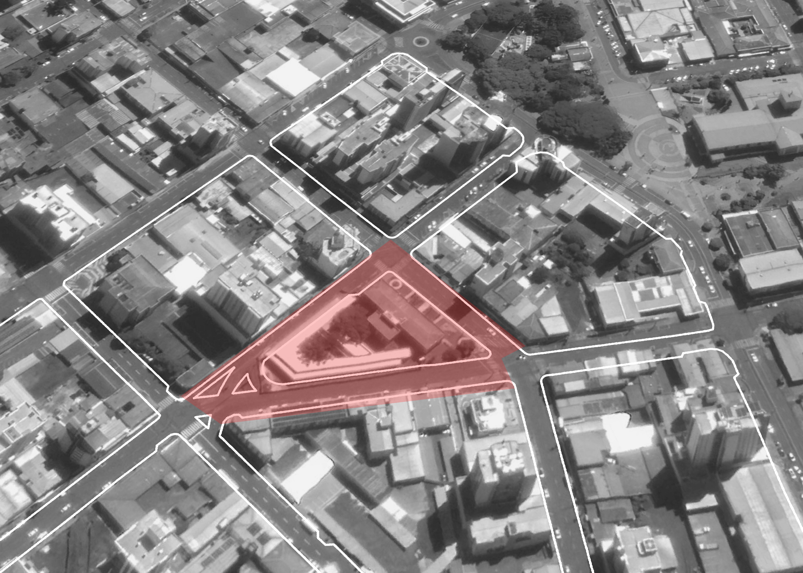
Fonte: Feito pelo autor
Á imagem 02, representa graficamente as áreas que sofrerão alteração, principalmente ruas, e calçadas e o surgimento de possíveis espaço de convivência.

PROGRAMA E USOS
Para definição do programa de necessidades, a analise das vias do entorno do projeto, o projeto arquitetônico, que indica a capacidades a locação dos ônibus, acessos pedestres e principais fluxos, foram concluídos os seguintes itens, conforme demonstra as imagens a seguir:
Imagem 3 : Área de calçada antigo.
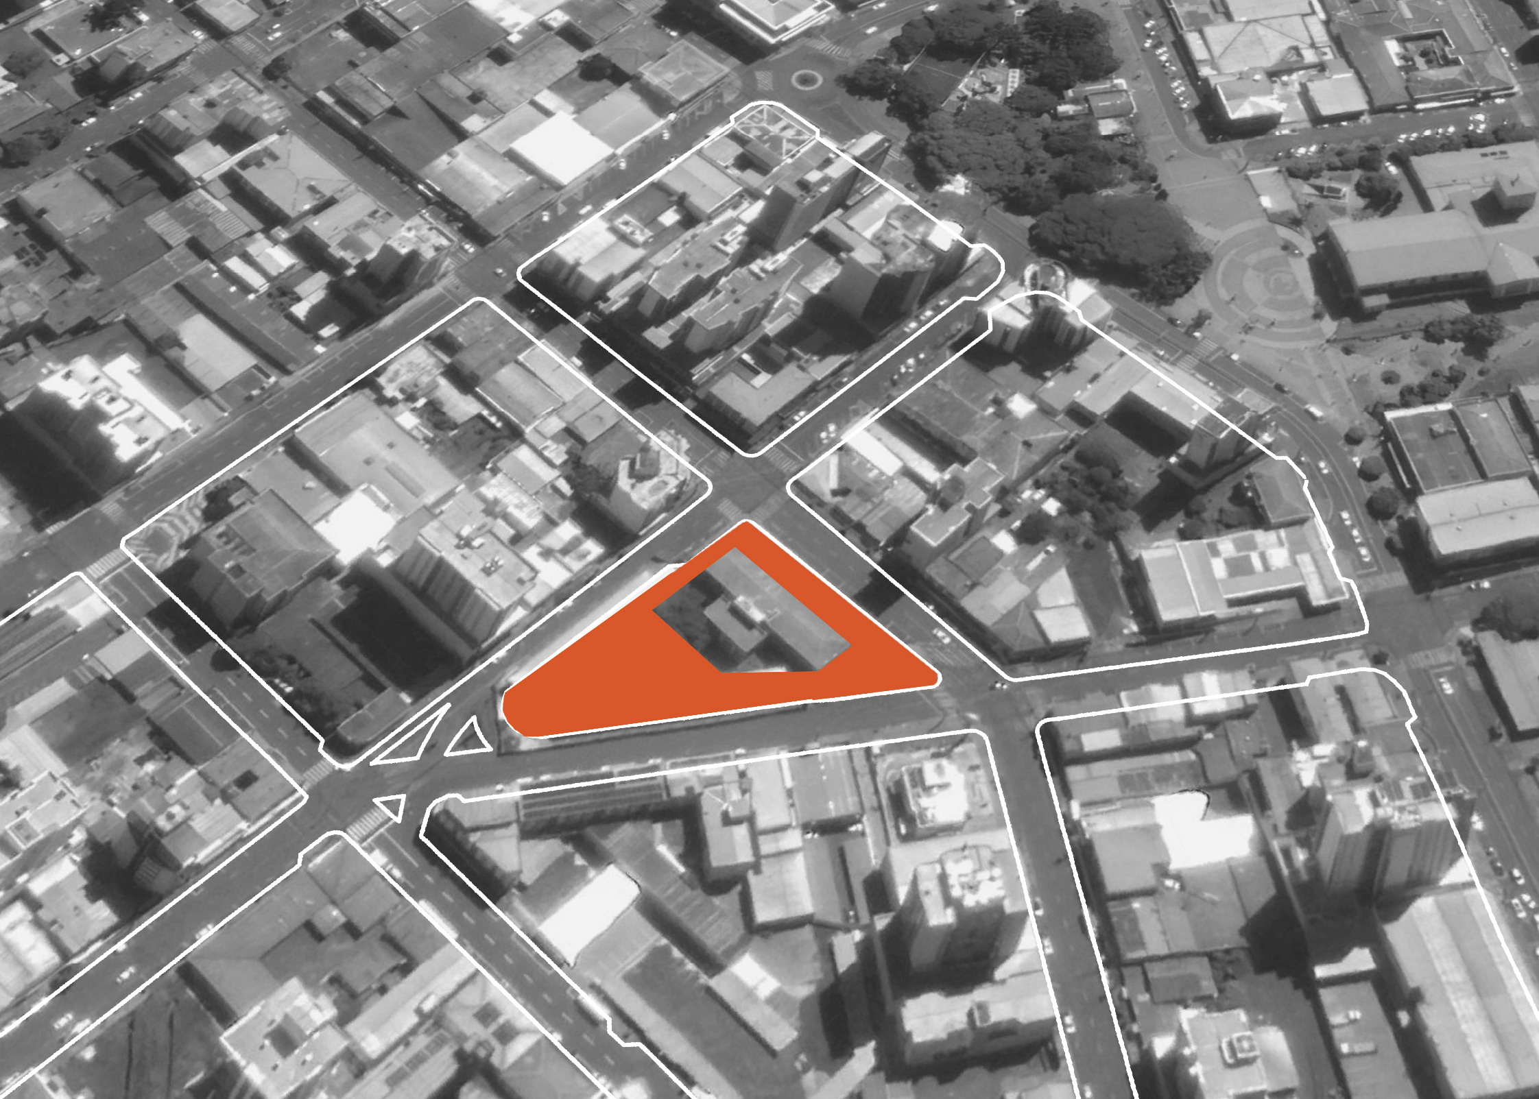
Fonte: Feito pelo autor
A imagem 03 representa a dimensão da calçada anteriormente a construção do terminal, assim a imagem a seguir nos mostra o a obra implantada:
Imagem 4: Área de Implantação do terminal
,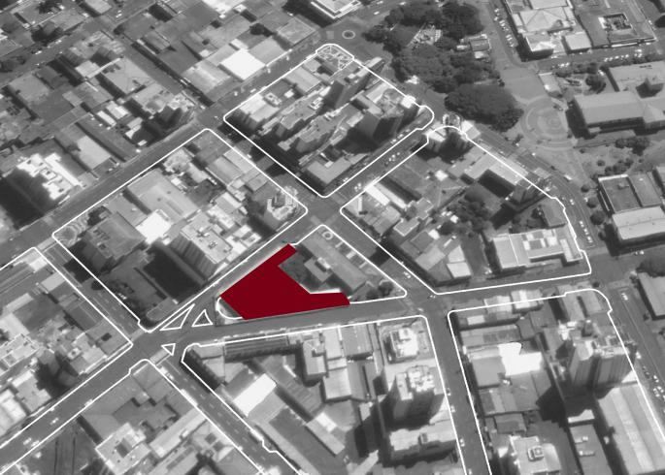
Fonte: Feito pelo autor
Com base na imagem 03, fazendo o cruzamento entre a imagem 04, percebe-se que a redução drástica na área de calçadas para pedestres, a imagem a seguir representa a área remanescente de calçada:
Imagem 5: Praça de Fronte a Prefeitura Municipal
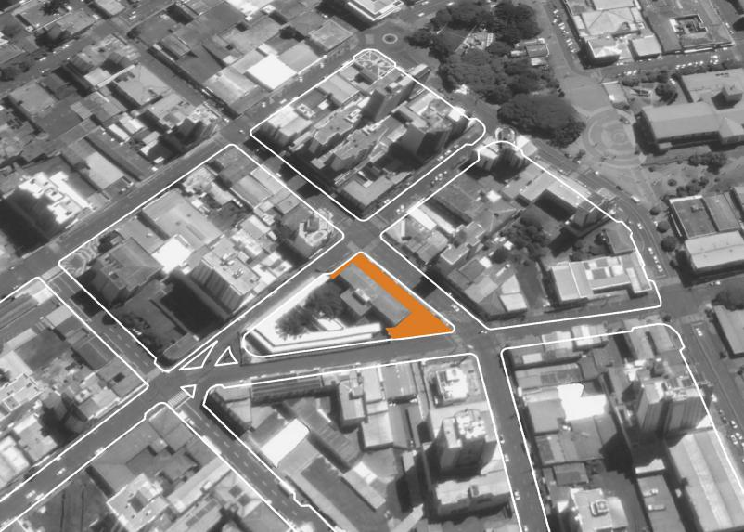
Fonte: Feito pelo autor
Tendo em vista, o fluxo de veículos e os sentidos das vias, desenvolveu-se a imagem a seguir:
Imagem 6: Ruas do entorno
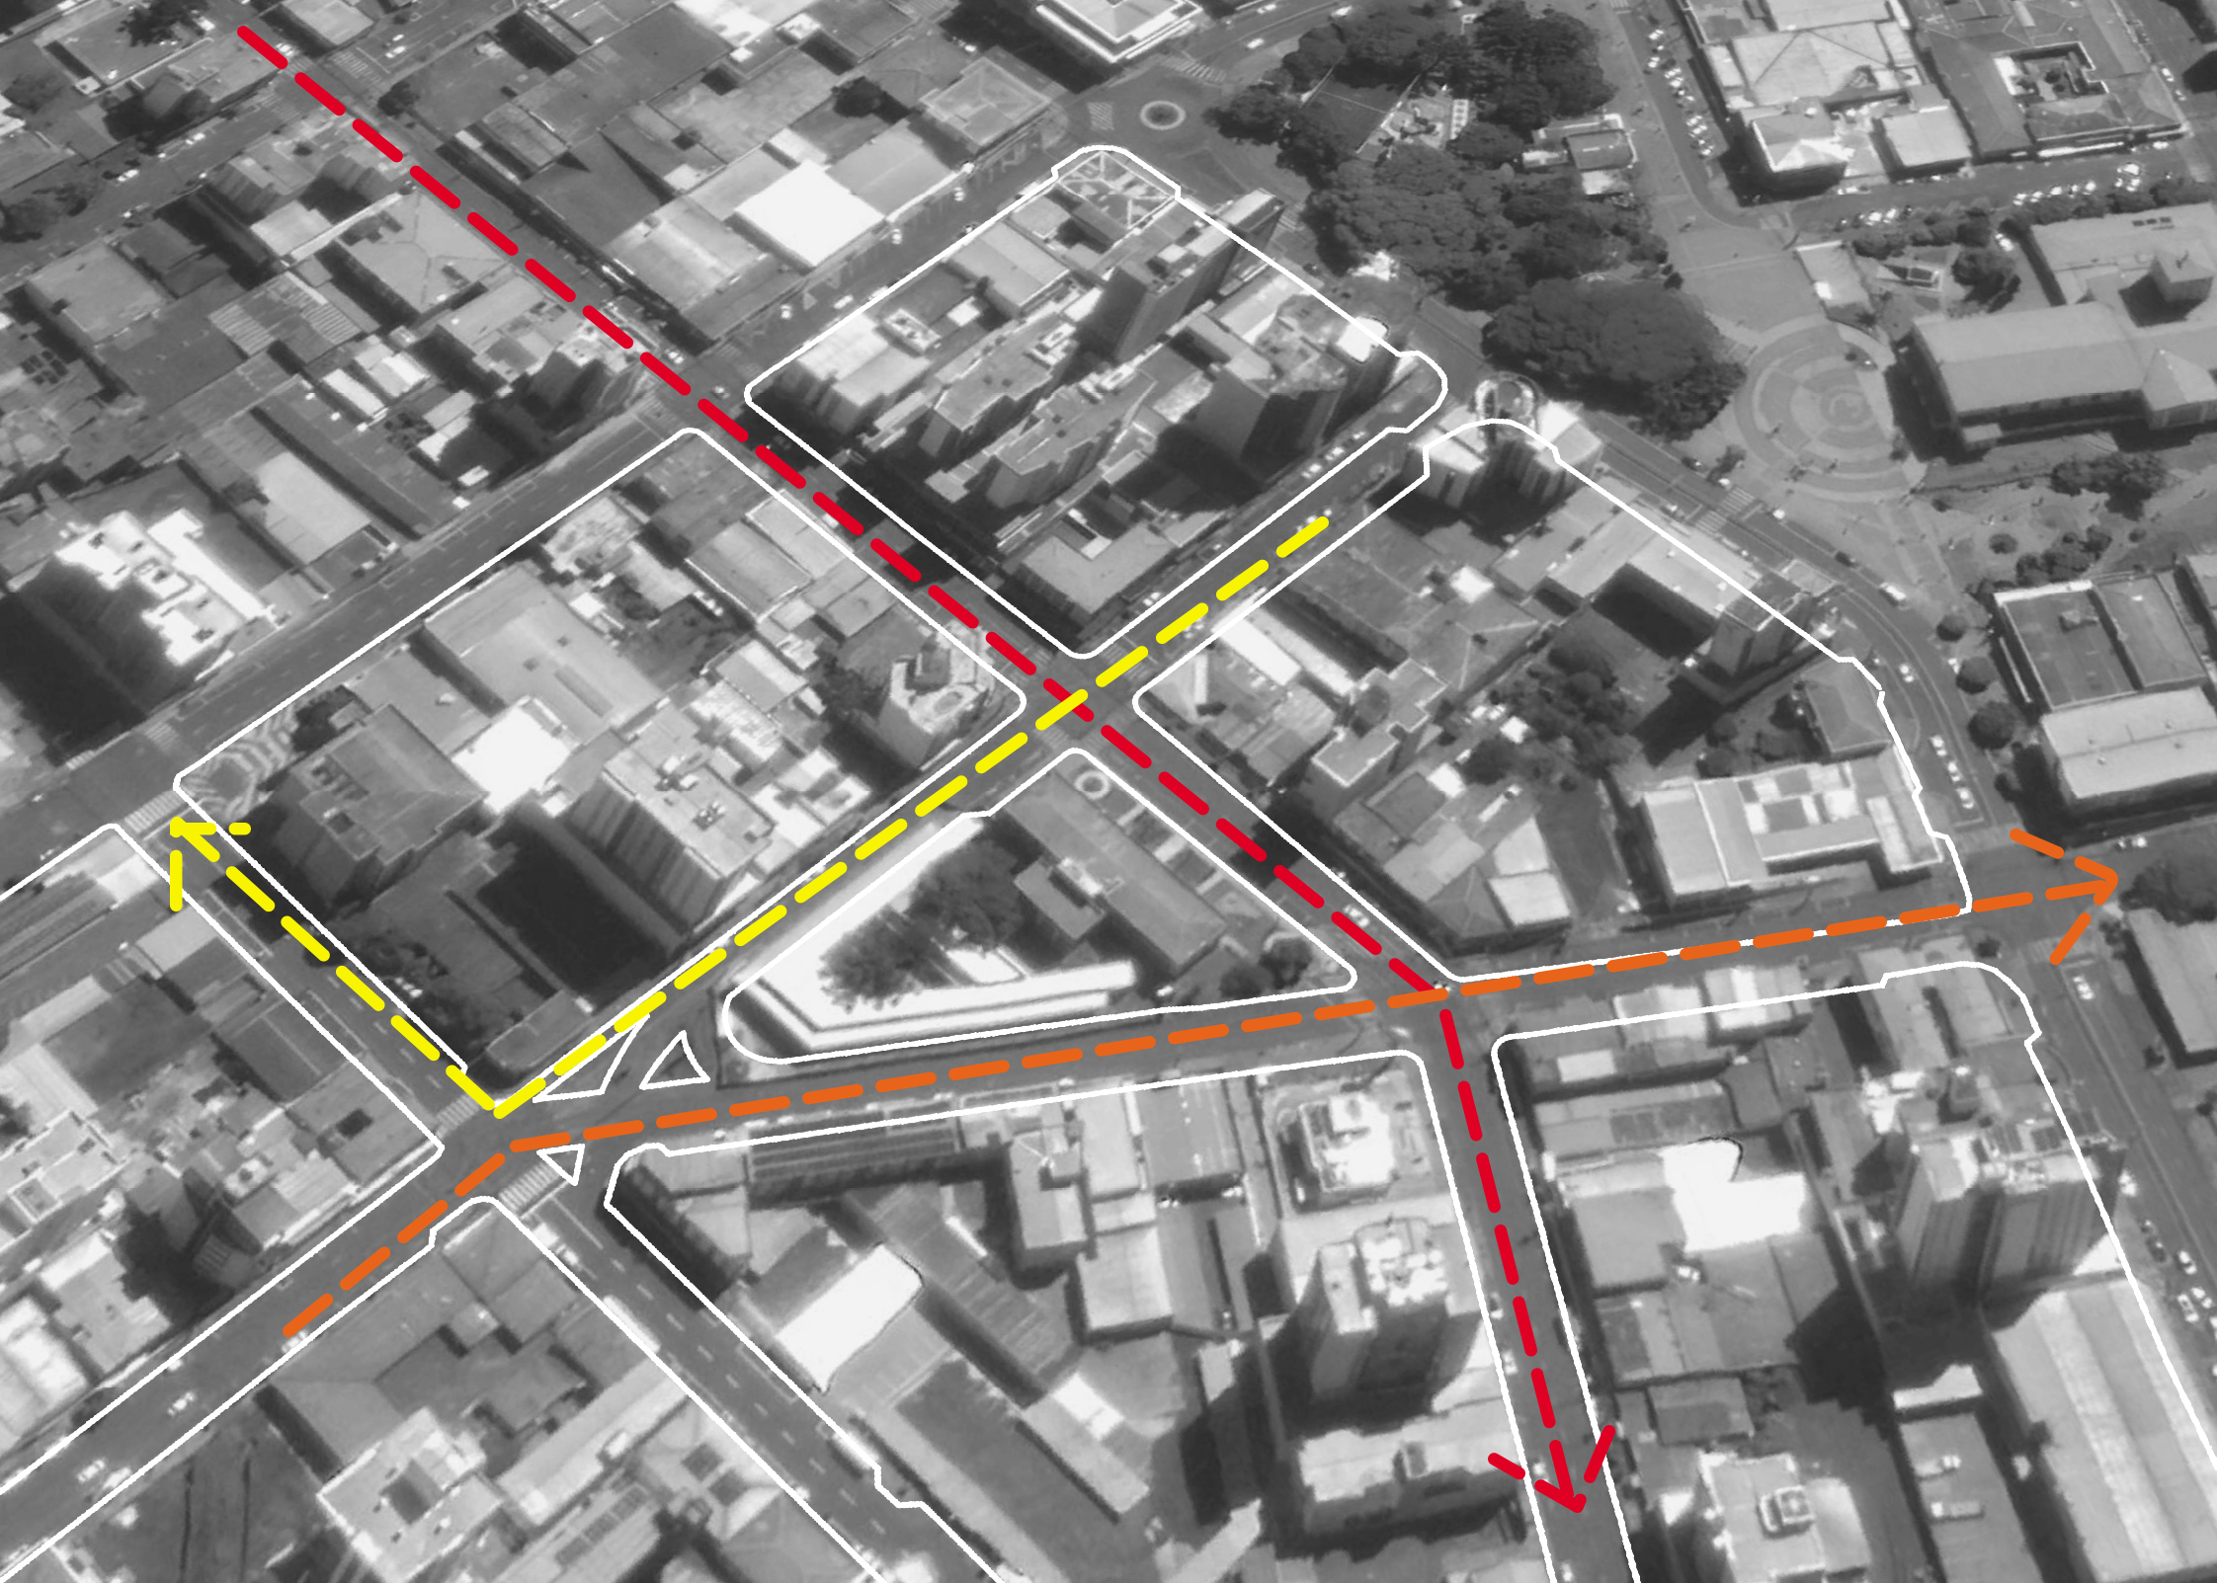
Fonte: Feito pelo autor
Considerando as imagens 03, 05 e 06 percebe-se a necessidade de ampliações da caladas e a criação de uma via específica para ônibus em vista de favorecer o acesso ao terminal.
Outro item a ser considerado, na imagem 05, representa também, a praça de fronte a prefeitura, sendo utilizada com apenas para passagem. Observando que irá aumentar consideravelmente o fluxo de pedestres, levando em conta a obra do terminal, consequentemente passagem e permanência de pedestres nessa quadra. Sendo viável a criação, implantação de mobiliário para possível, vegetação para sobra e iluminação.

DIRETRIZES DE PROJETO
Com o entendimento do programa, indicando o a prioridade em redimensionar as vias, para favorecer os ônibus, aumentar para as calçadas, e criar uma praça de permanência e circulação para pedestres, assim, foram desenvolvidas as seguintes estratégias:

Imagem 7: Via exclusiva para ônibus
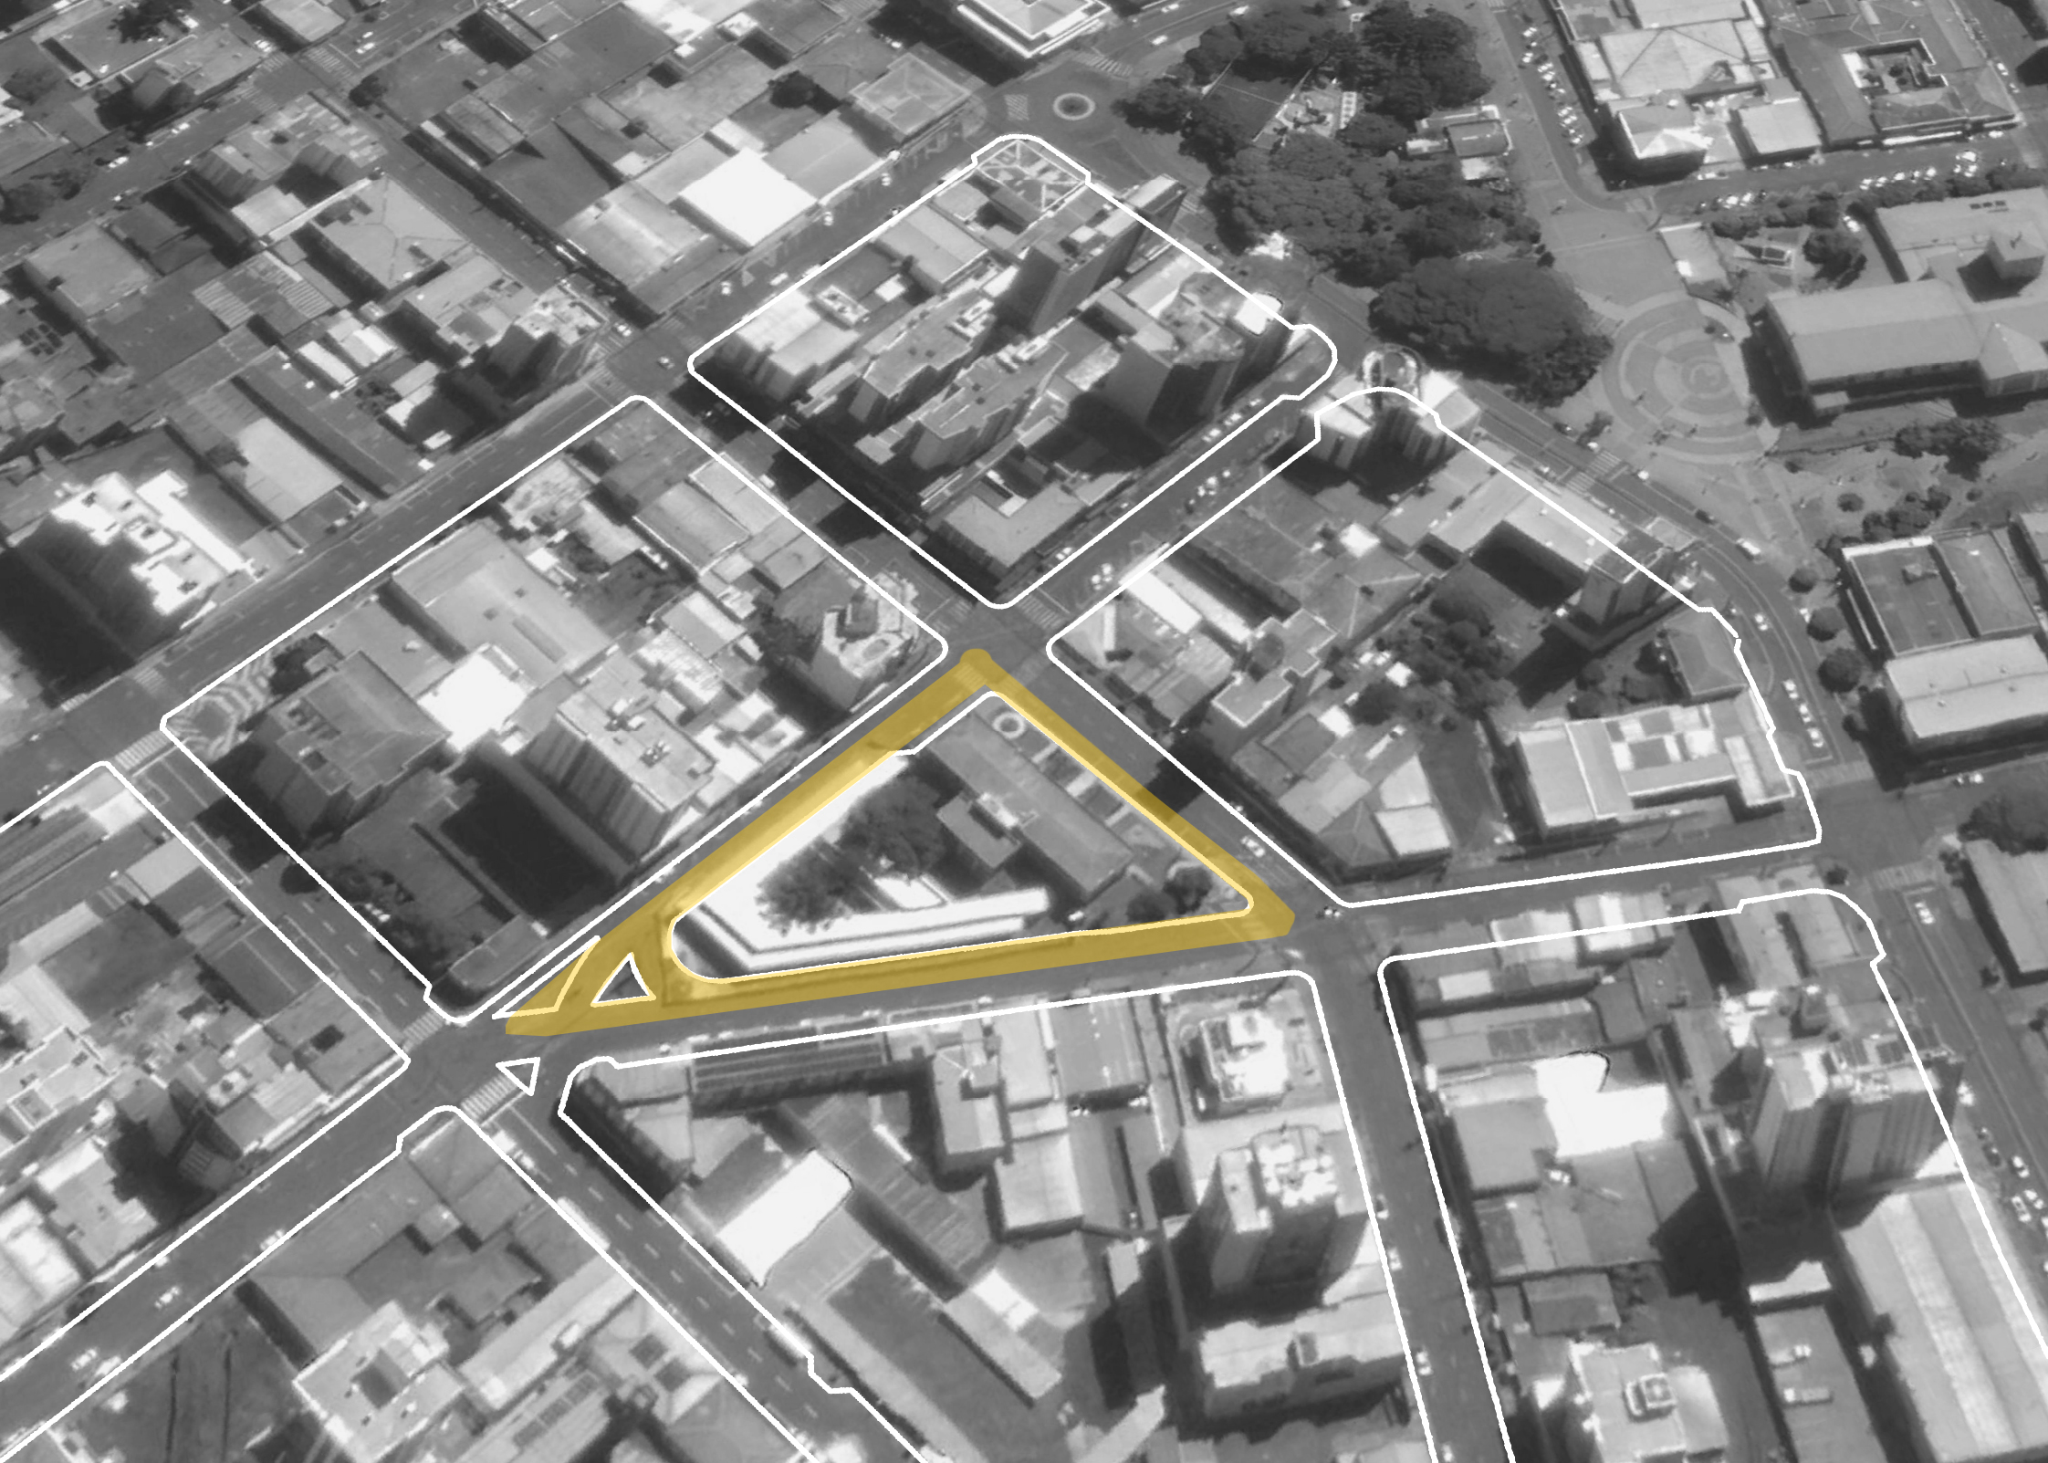
Fonte: Feito pelo autor
A imagem 07, demonstra o trecho que será aplicado as vias exclusiva para ônibus, sendo redimensionado as vias, visto que pela obra do terminal estar em seu ponto mais alto 90 cm de desnível entre o nível da rua e obra.

Imagem 8: Rua Caramuru
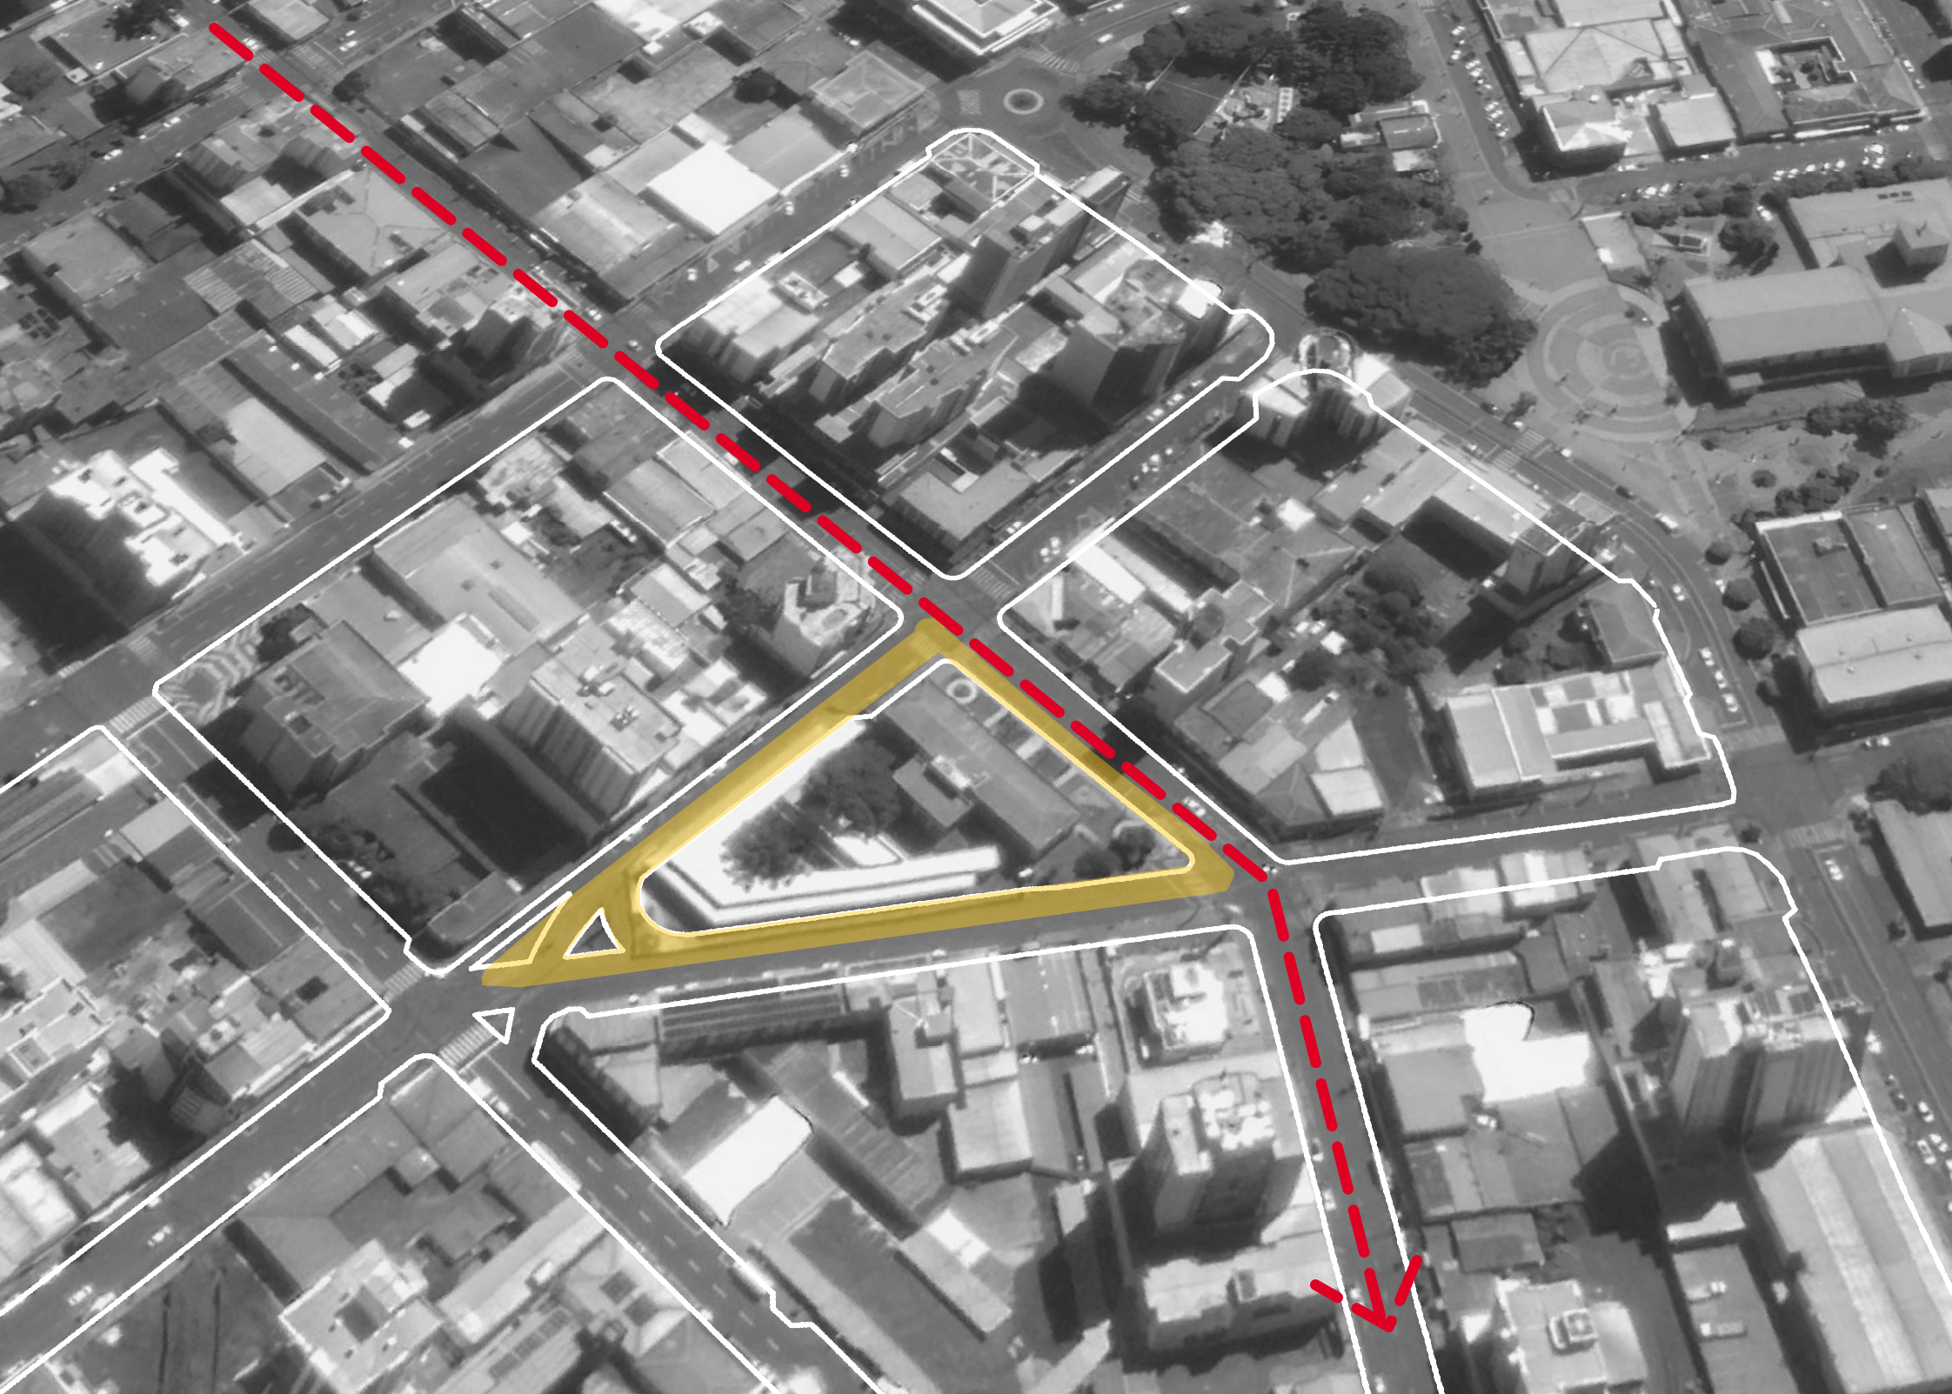
Fonte: Feito pelo autor
Na Rua Caramuru, representado na imagem 08, com intuito de privilegiar o acesso para o terminal com a via exclusiva, deve ser removido o estacionamento paralelo em ambos os lados da rua, redimensionado, para encaixar as 3 vias de circulação, sendo duas para veículos comuns e a terceira para ônibus, visando comportar o tráfego e a transposição dos ônibus da Rua Caramuru para Rua Arariboia.
Imagem 9: Rua Pedro Ramires de Melo
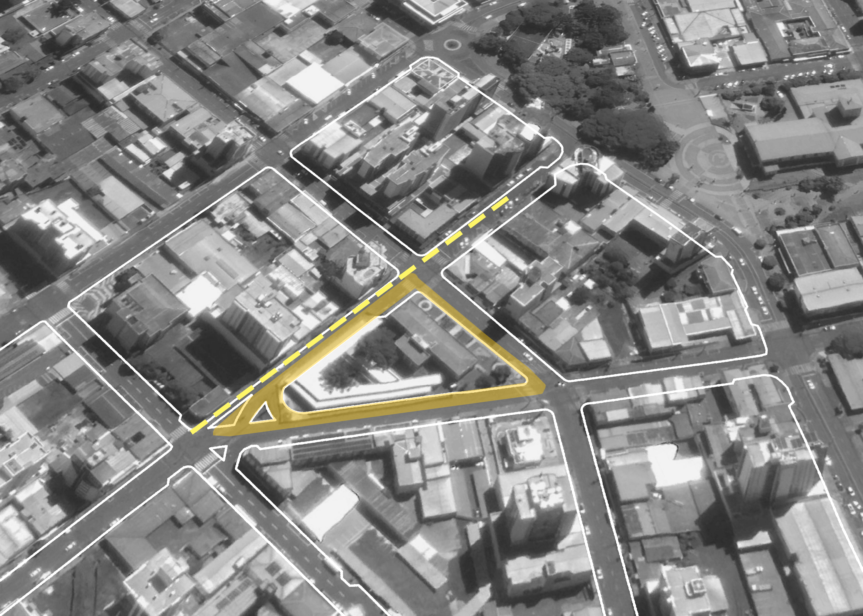
Fonte: Feito pelo autor

O trecho da Rua Pedro Ramires de Melo, demonstrado na imagem 09, também há necessidade de redimensionamento da via, contudo, por possuir caixa de rolamento menor e o terminal avançar sobre a rua, será mantido apenas uma via para veículos e as duas remanescente para ônibus, em razão que, esta face do terminal é embarque e desembarque.
Imagem 10: Rua Arariboia
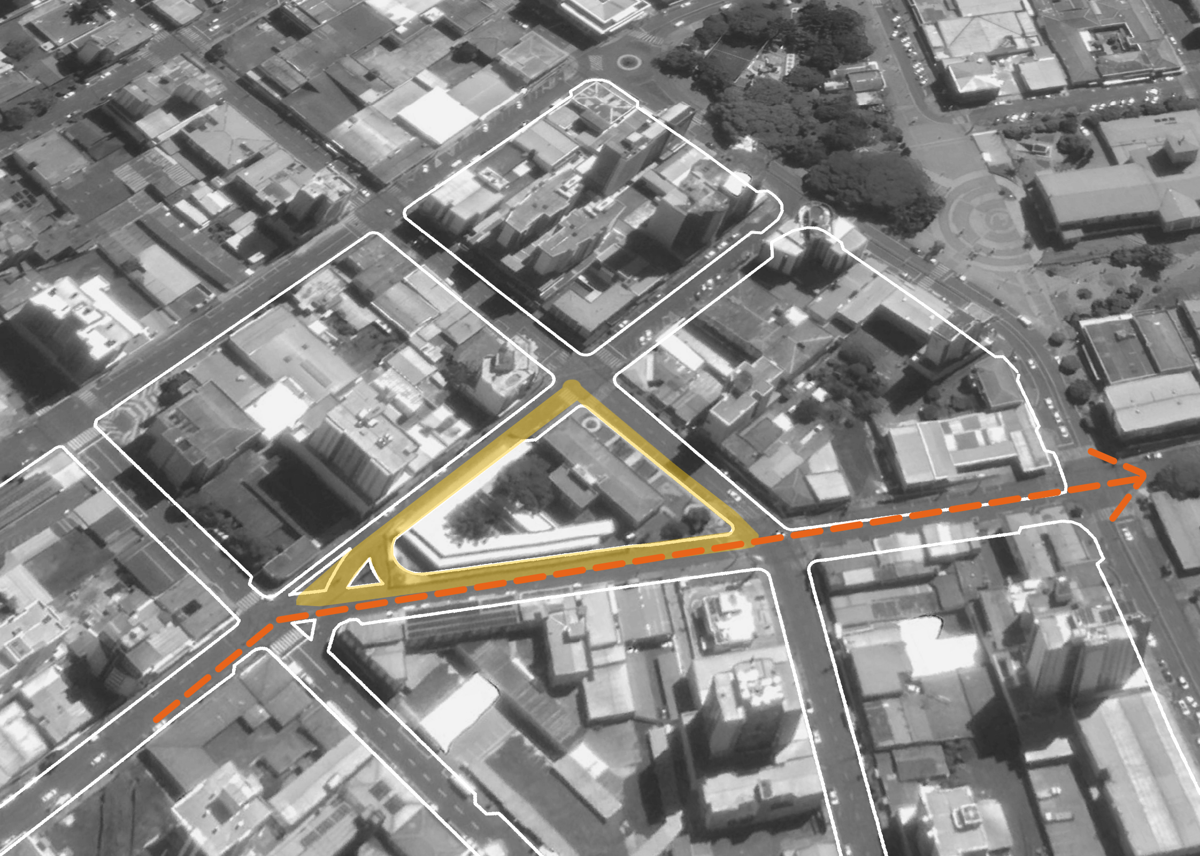
Fonte: Feito pelo autor
Na Rua Arariboia, representado na imagem 10, possui o maior tráfego de veículos, assim foi partilhado as vias, em quatro pistas, removendo estacionamentos de ambos os lados da via.

Imagem 11: Calçada da Rua Arariboia
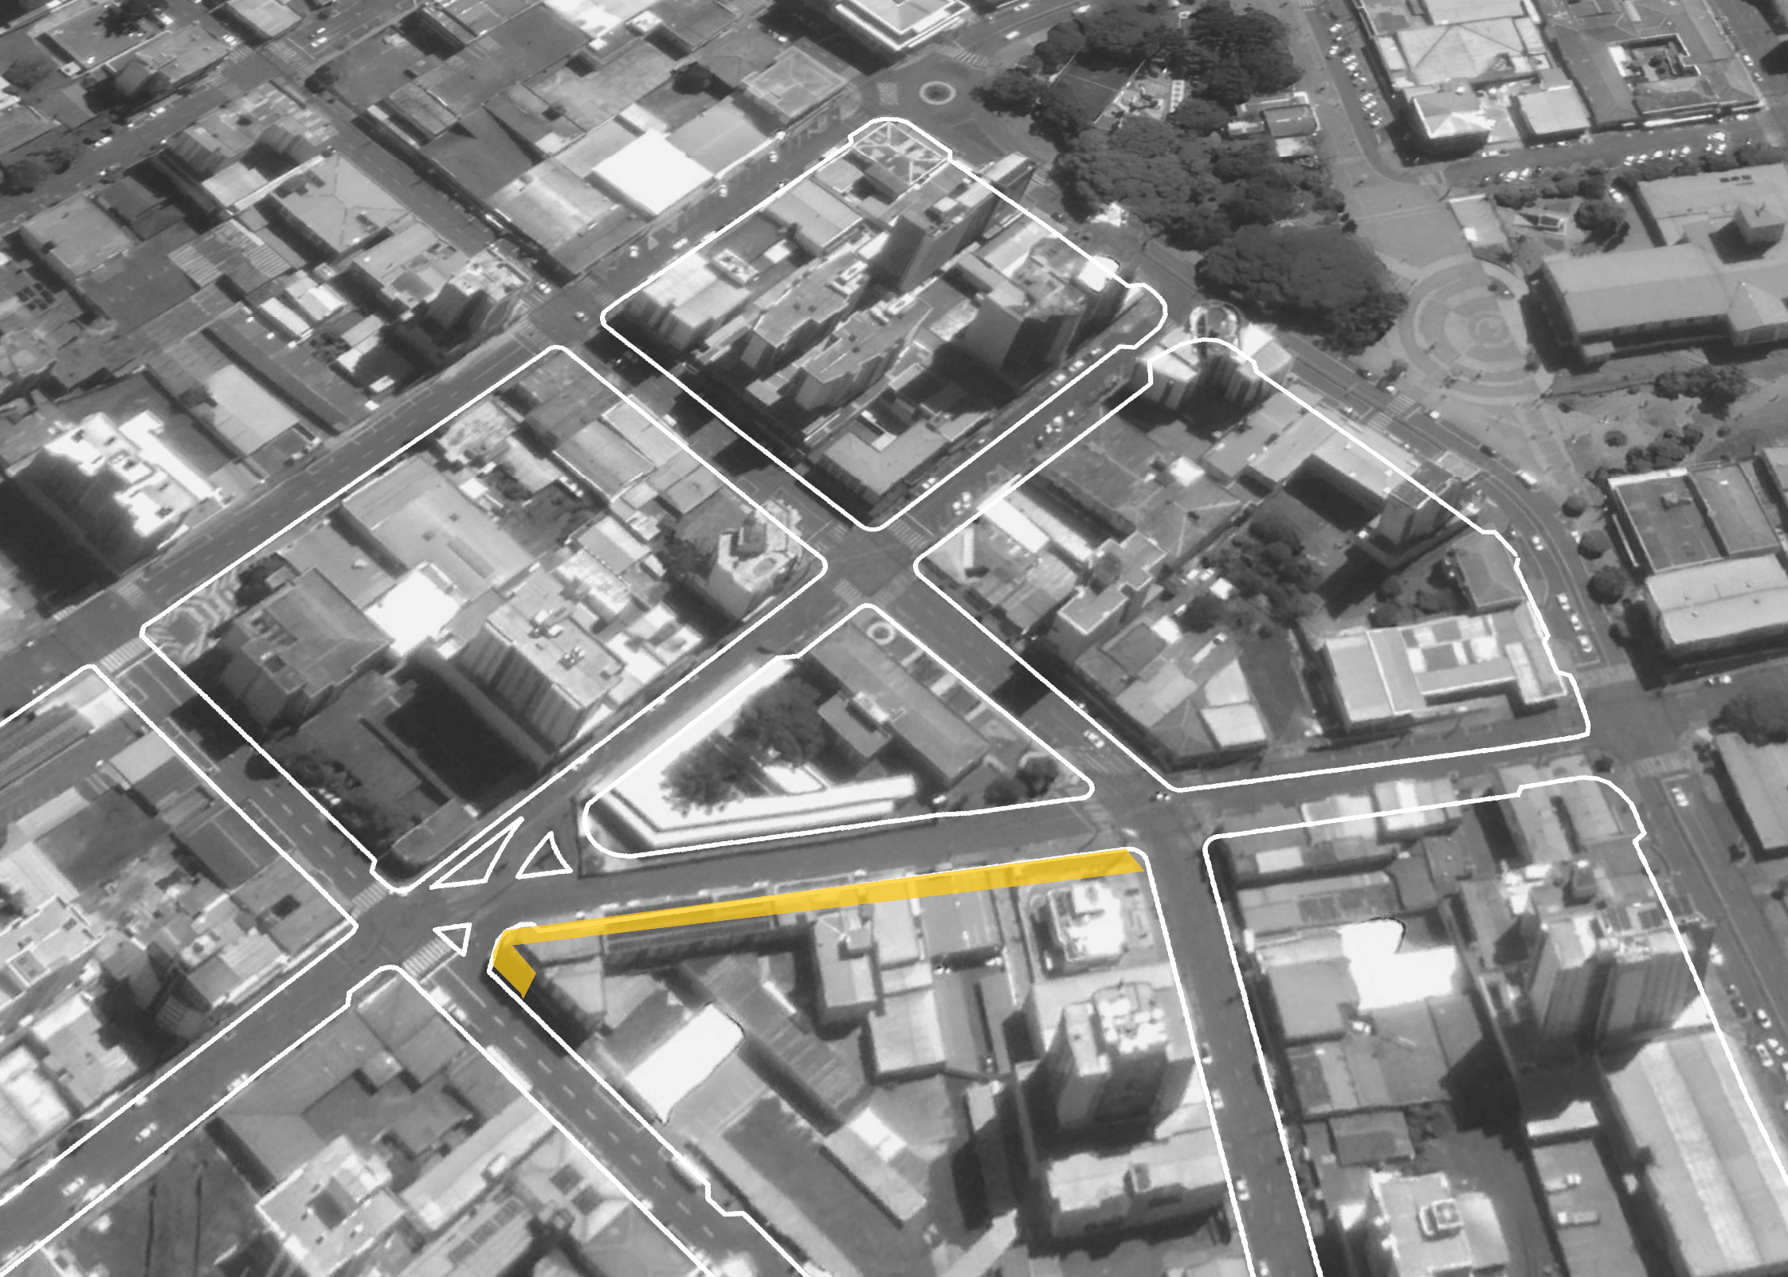
Fonte: Feito pelo autor
Ainda se tratando da Rua Arariboia, visando conectividade, o aumento de tráfego de pedestres, deve ser incluído no projeto a ampliação calçada, como representadado a imagem 11.
Imagem 12: Praça de Fronte a Prefeitura Municipal redimensionada
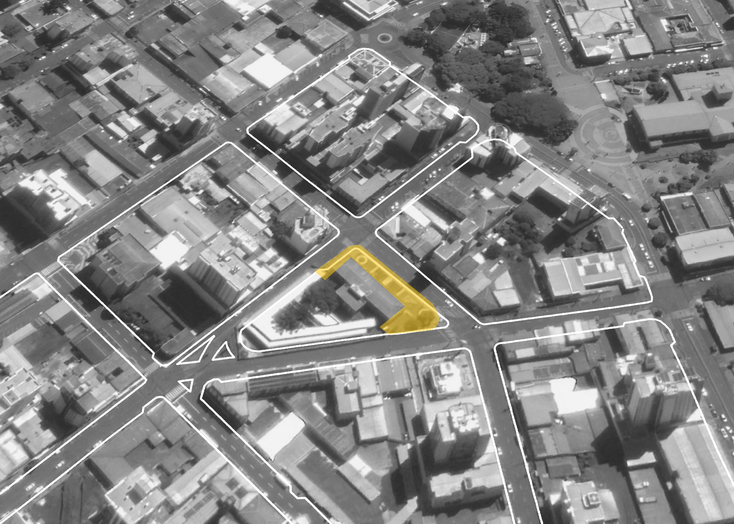
Fonte: Feito pelo autor

A imagem 12, representa a intenção da revitalização da praça de fronte a Prefeitura de Pato Branco, sendo necessário devido a implantação do terminal urbano, uma vez que será necessária o redimensionado e realocado calçadas para fazer conexão e promover acessibilidade ao empreendimento.

PAVIMENTAÇÕES
As pavimentações e revestimentos, foram determinadas conforme o seu uso e passívidade da legislação, as vias exclusivas para ônibus serão de concreto visando a durabilidade.
Para as calçadas que fazem o entorno imediato da quadra 1227, local onde se encontra o terminal, o pavimento indicado para a calçada na Rua Arariboia segue a legislação municipal lei 3037 de 2008, com dimensionamento e padrões indicados.
Para a praça de fronte a Prefeitura Municipal e o entorno direto do terminal, ainda baseado na lei 3037 de 2008, foi desenvolvido uma paginação conforme a imagem a seguir:
Imagem 13 : Esquema da paginação
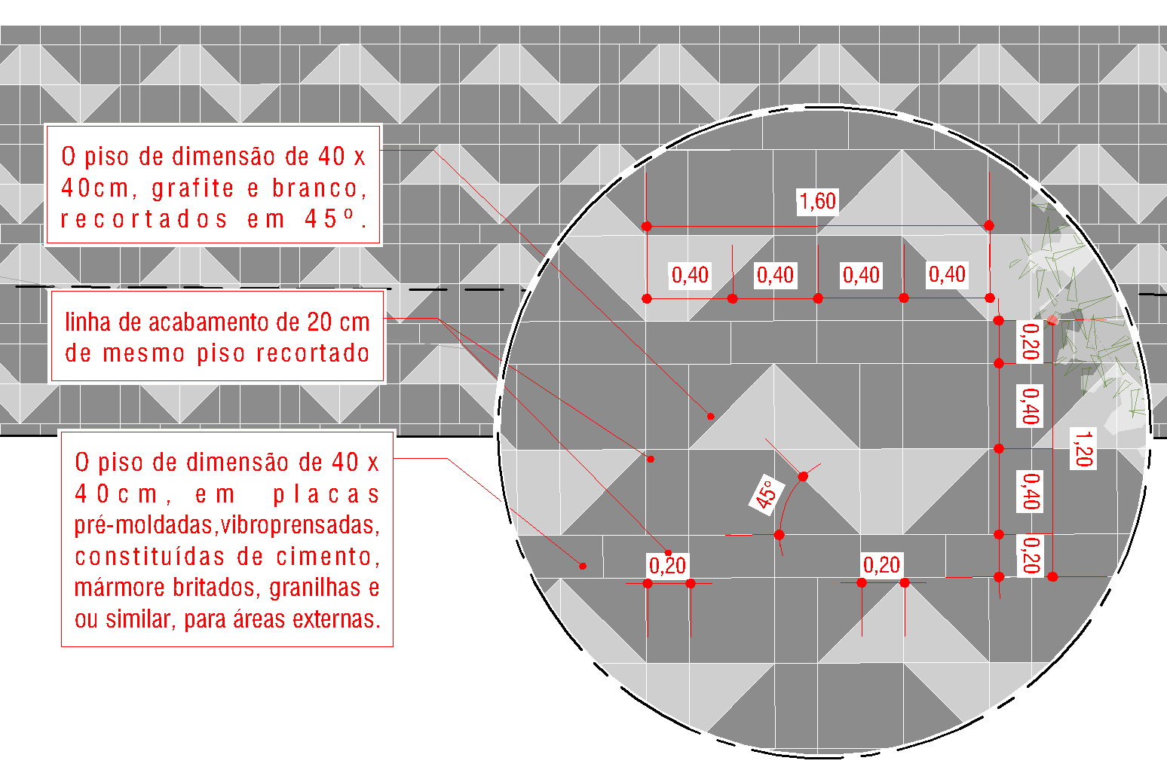
Fonte: Feito pelo autor

A tipologia de material que pode ser empregada, deve seguir os preceitos de durabilidade e de aplicação sobre contra piso, o piso aqui indicado é 40 x 40 cm, em placas pré-moldadas,vibroprensadas, constituídas de cimento, mármore britados, granilhas e ou similar. O revestimento possui, placas de sinalização tátil e alerta, atendendo a norma 9050 de 2015 e 16573 de 2016.
Tendo em vista maior durabilidade, o conceito é a utilização de base, como demonstrado a seguir:
Imagem 14 : esquema de assentamento
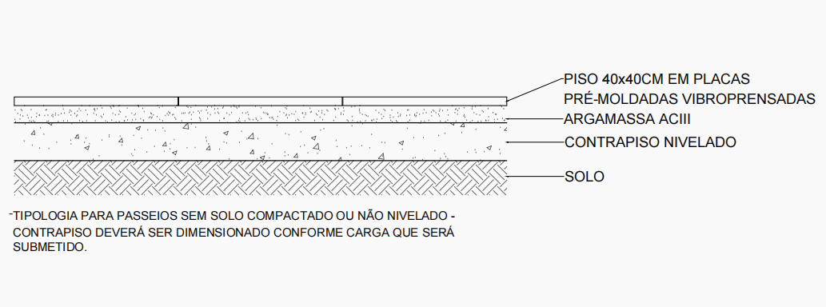
Fonte: Feito pelo autor
O sub piso é a camada niveladora que serve de base para a colagem do piso, lastro de brita de 5cm, lastro de concreto magro 5cm e regularização de piso com argamassa de cimento + areia 1:4, espessura de 2cm, favorecendo a durabilidade e a resistência do revestimento.

CONSIDERAÇÕES FINAIS
As informações apresentadas indicam de forma textual e gráfica de maneira esclarecedora da necessidade favorável da intervenção no entorno do novo terminal, tendo em vista expor as tomadas de decisões de concepção, diretrizes projetuais e sua estrutura.

Pato Branco - PR, 10 de dezembro de 2021.

Eduardo Bruno Machiner
CAU: A 138893-2
Arquiteto e Urbanista
Responsável Técnico

Descrito e exemplificado no estudo preliminar do projeto de pavimentação, drenagem pluvial e muro de arrimo.

